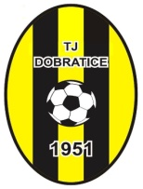Tělovýchovná jednota Dobratice, z.s. pořádá 9. ročník mezinárodního fotbalového turnaje starých pánů

MEMORIÁL PETRA HROMADY
v sobotu 31. 8. 2019 na hřišti v Dobraticích.

ČASOVÝ ROZVRH :

14,00: TJ Dobratice - LKS "Blyskawica" Konczyce Wielkie
15,30: TJ Oravská Lesná – LKS „Blyskawica“ Konczyce Wielkie
17,00: TJ Dobratice – TJ Oravská Lesná
18,30: slavnostní vyhlášení vítězů a předání cen
18,45: volná zábava

Připraveno je bohaté občerstvení a kvalitní sportovní zážitky.

